Pa5x #203 Display Hold Funktion nicht sauber programmiert
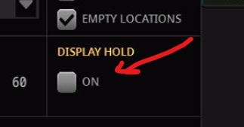
Die Funktion zu deaktivieren ist durchaus sinnvoll und kann sehr helfen, wenn man nicht ständig EXIT drücken möchte!
Aber:
Drücke ich Taster SONG bei Player 1 oder Player2 erscheint das Auswahlfenster.
Noch bevor ich etwas gefunden, oder ausgewählt habe, schließt die Funktion das Fenster.
So schnell kann keiner etwas wählen ;-)
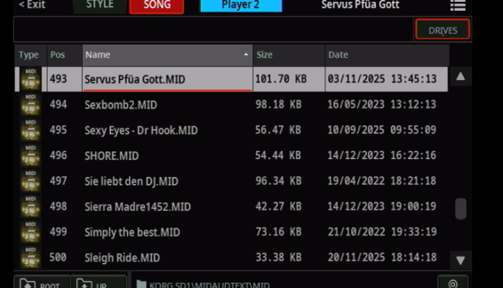
Anderes Beispiel:
Versucht man Titel in der Jukebox hinzu zu fügen, schießt die Display Hold Funktion das
Fenster, bevor man irgendwas hinzufügen konnte.
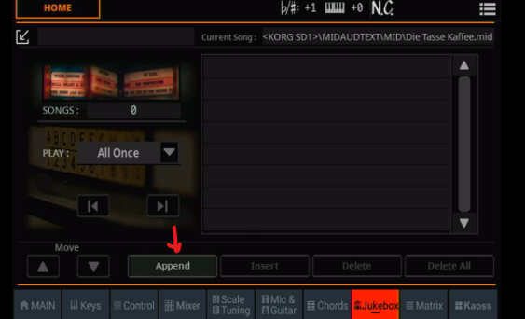
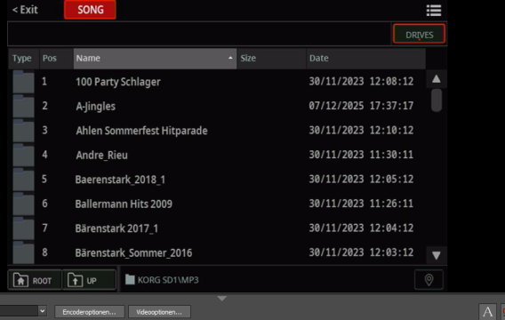
Bei der Pa4x, werden solche Fenster geschlossen, sobald etwas gewählt wurde. – Macht Sinn!

